Documentatie

Analiza
Implementarea C++ este de aproximativ 2 ori mai rapida decat cea Java.
Fiecare thread aloca 3 vectori, fiecare dintre vectori avand aceeasi lungime cu lungimea unei linii in matrice. Asadar, complexitatea spatiu este ; deoarece p si 3 sunt constante, complexitatea spatiu se incadreaza in .

Implementare
Thread-urile parcurg ciclic liniile din matrice (din p in p). Fiecare linie din matrice este protejata cu un latch, care este initializat cu numarul de thread-uri. Atunci cand un anumit latch ajunge la 0, se considera ca linia pe care o protejeaza latch-ul poate fi suprascrisa.
Un thread aflat la linia i decrementeaza mai intai toate latch-urile de la liniile care au indicii mai mici decat i-1. Apoi isi copiaza liniile i-1, i, si i+1, si asteapta la latch-ul liniei i. Atunci cand latch-ul liniei i se elibereaza, calculeaza valoarea convolutiei pe intreaga linie i, folosind liniile pe care si le-a salvat.

Diagrama UML
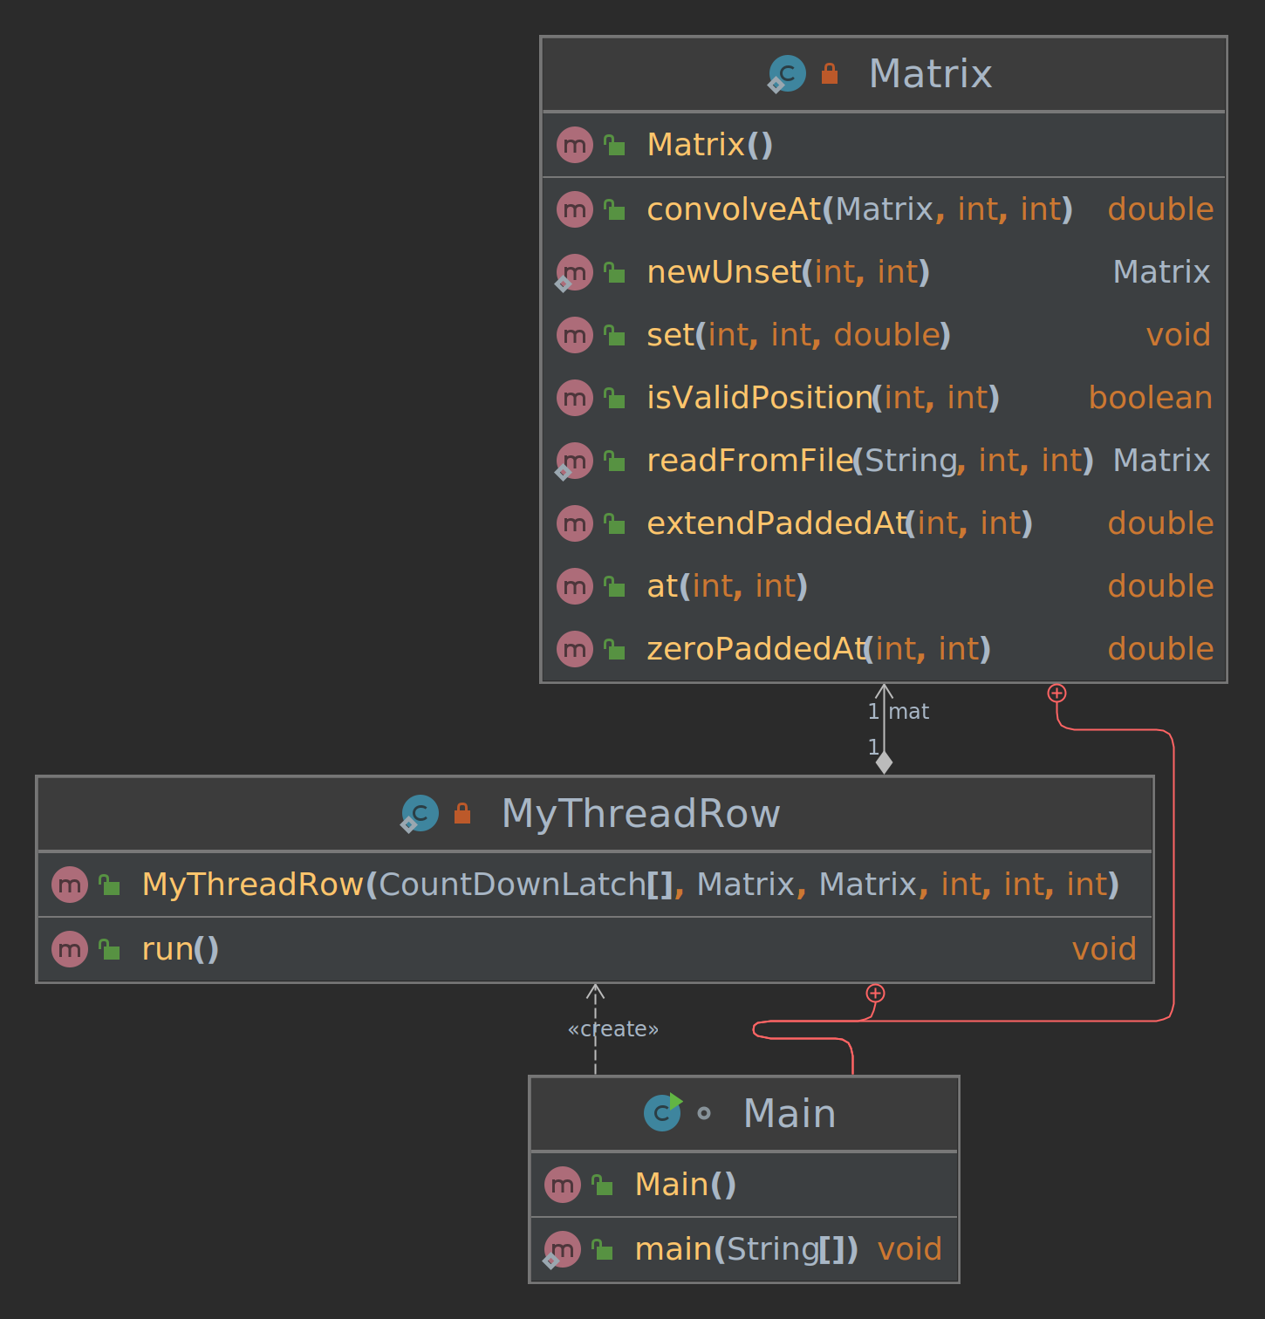

Tabel rulari
mat_size | p | runner | elapsed (seconds)
N=10,M=10 | 0 | cpp | 0.00
N=10,M=10 | 0 | java | 0.00
N=10,M=10 | 2 | cpp | 0.00
N=10,M=10 | 2 | java | 0.00
N=1000,M=1000 | 0 | cpp | 0.02
N=1000,M=1000 | 0 | java | 0.13
N=1000,M=1000 | 2 | cpp | 0.03
N=1000,M=1000 | 2 | java | 0.17
N=1000,M=1000 | 4 | cpp | 0.03
N=1000,M=1000 | 4 | java | 0.24
N=1000,M=1000 | 8 | cpp | 0.03
N=1000,M=1000 | 8 | java | 0.17
N=1000,M=1000 | 16 | cpp | 0.04
N=1000,M=1000 | 16 | java | 0.20
N=10000,M=10000 | 0 | cpp | 1.59
N=10000,M=10000 | 0 | java | 2.98
N=10000,M=10000 | 2 | cpp | 1.95
N=10000,M=10000 | 2 | java | 4.19
N=10000,M=10000 | 4 | cpp | 1.92
N=10000,M=10000 | 4 | java | 4.27
N=10000,M=10000 | 8 | cpp | 2.02
N=10000,M=10000 | 8 | java | 4.43
N=10000,M=10000 | 16 | cpp | 2.03
N=10000,M=10000 | 16 | java | 4.38

